Roteiro de
Estudos

DIA: 01 DE JUNHO DE 2020 - 1°ANO E.F
1ªAULA: PORTUGUÊS

Componente Curricular:
Língua Portuguesa

Objeto de Conhecimento:
Receita.

Aprendizagens Essenciais:
Ler e compreender, com a ajuda de um adulto, o gênero receita (EF12LP04).
Olá, querido(a) aluno(a)!
Hoje, você vai estudar usando um roteiro de estudo. Mas o que é um roteiro de estudo? É um passo a passo pensado para te auxiliar a estudar o assunto de uma maneira mais organizada.
Fique ligado!
O roteiro a seguir é baseado no modelo de ensino à distância, em que você vai estudar usando seu livro de Língua Portuguesa, aula em vídeo e WhatsApp
Link da aula: https://youtu.be/OUDtdN4ZQC4
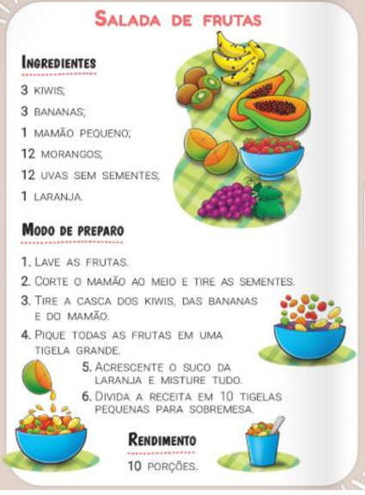
Passo 1: Apresentação do capitulo 7, página 32, explorando o gênero receita.
Passo 2: Explorar os nomes das frutas que serão apresentadas para a salada de frutas, realizar a leitura com os educandos.
Passo 3: Explicação da atividade de classe página 33, seguida de correção.
Passo 4: Realizar a leitura da receita da página 34, explorando as partes do texto; Ingredientes, modo de preparar, rendimento.
Passo 5: Atividade para casa, página 35.

COMEÇAMOS NOSSA AULA DE HOJE DE FORMA DELICIOSA, NÃO É MESMO?

QUE TAL CONHECER UM POUCO SOBRE ALGUMAS FRUTAS? É o “Pomar”, do grupo Palavra Cantada!
Vamos assistir a um vídeo que fala o nome de um montão de frutas!
É o “Pomar”, do grupo Palavra Cantada!
Acesse o link: https://www.youtube.com/watch?v=kfinwr3A9fg

Até a próxima!

2ªAULA: EXTRA
Link da aula: https://youtu.be/pGHioqPIRpI
Olá aluno! Hoje você vai estudar usando um roteiro de estudo. Mas o que é um roteiro de estudo? É um passo a passo pensado para te auxiliar a estudar o assunto da aula em vídeo de uma maneira mais organizada. Fique ligado!
Passo 01 – Como pedido na aula passada, para hoje precisaremos de balão (bexiga) e copos descaráveis (10 copos)
Passo 02 – Procure um espaço amplo. Vista uma roupa confortável e leve. Use tênis.
Passo 03 – Tenha ao lado uma garrafinha com água.
Não se preocupe se não conseguir realizar todos os exercícios. Faça no seu ritmo.

3ªAULA: INGLÊS
Componente Curricular: Língua Inglesa
Objeto de Conhecimento: FARM ANIMALS
Olá, querido(a) aluno(a)!
Hoje, você vai estudar usando um roteiro de estudo. Mas o que é um roteiro de estudo? É um passo a passo pensado para te auxiliar a estudar o assunto da aula em vídeo de uma maneira mais organizada.
Fique ligado!
O roteiro a seguir é baseado no modelo de ensino à distância, em que você vai estudar usando seu livro de inglês, aula em vídeo e WhatsApp.
Link da aula: https://youtu.be/k0EOVd4udcQ
Pg. 52 e 53 – Abertura do capítulo.
Pg. 54 e 55 – atividade.

